**Configuração do Módulo RightFax Integrator para envio de fax pelo FileNet P8 e captura de LOG de faxes processados**

Abrir o módulo RightFax Integration:

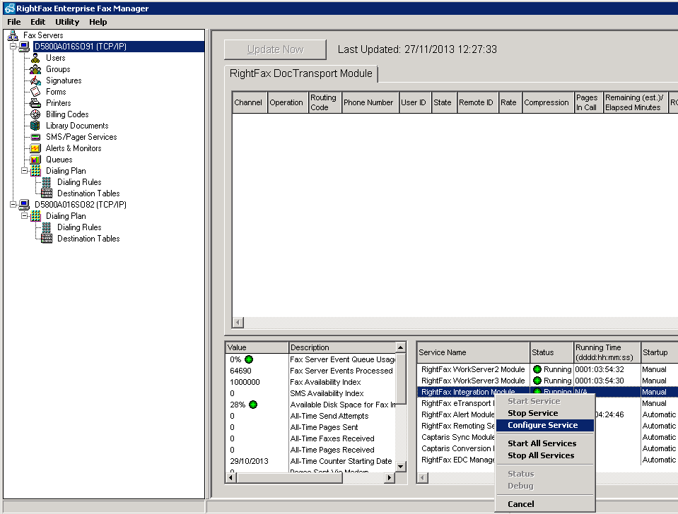

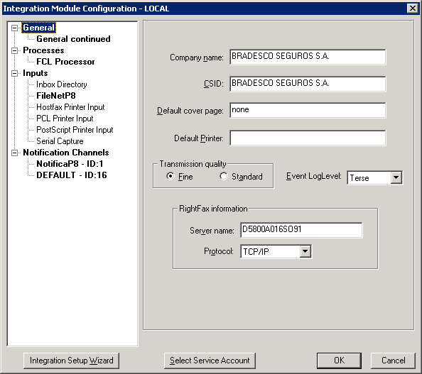

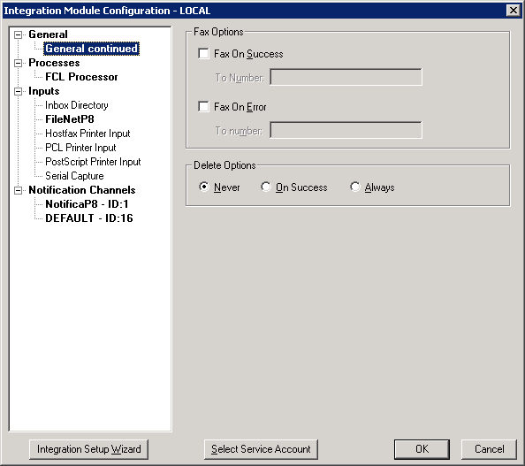

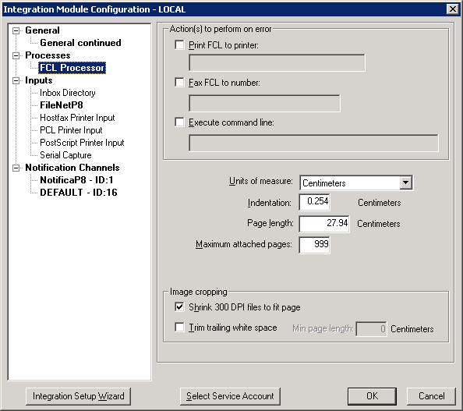

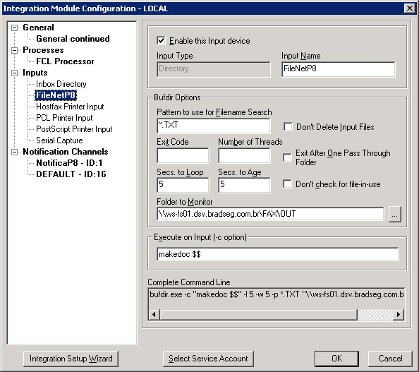

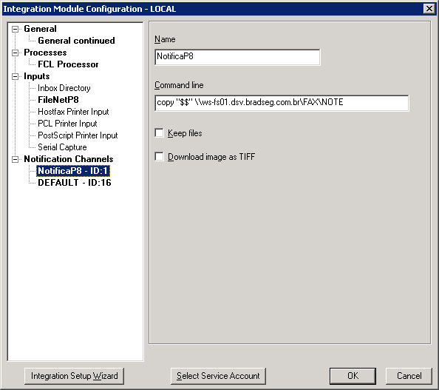

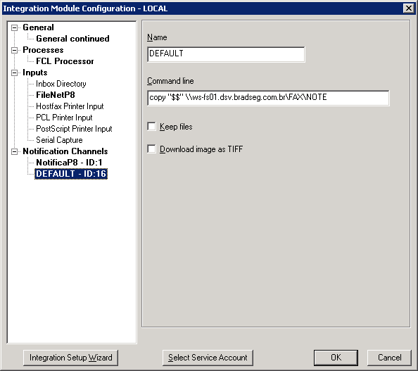

**Arquivos de configuração de faxes processados: Localizados no diretório “F:\Program Files (x86)\RightFax\Production\Include”**

**SUCCESS.INC:**

**FAX SENT SUCCESSFULLY**

**Document: ^docnum^  
Chave Unica: ^unique_id^  
Status: ^faxstatus^-^retcode^  
Transtime: ^transtime %m/%d/%Y^ ^transtime %H:%M:%S^**

**Owner: ^winsecid^  
Company: ^company^  
Contact: ^contact^  
Fax Number: ^fax^  
Remote CSI: ^csi^  
Comment: ^comment^  
Duration: ^duration^  
Pages in PDF: ^pages 02^  
Pages Sent: ^pagessent 02^**

**FAILURE.INC:**

**FAX TRANSMISSION FAILURE**

**Document: ^docnum^  
Chave Unica: ^unique_id^  
Status: ^faxstatus^-^retcode^  
Transtime: ^transtime %m/%d/%Y^ ^transtime %H:%M:%S^**

**Owner: ^winsecid^  
Company: ^company^  
Contact: ^contact^  
Fax Number: ^fax^  
Remote CSI: ^csi^  
Comment: ^comment^  
Duration: ^duration^  
Pages in PDF: ^pages 02^  
Pages Sent: ^pagessent 02^**

**Exemplos de arquivo TXT com códigos para o envio de fax:**

**Arquivo SIAI00000000212.TXT:**

**{{begin}}  
{{winsecid CALL}}  
{{contact Paulo Fernando de Araújo}}  
{{company Hospital Geral de Bonsucesso}}  
{{fax (021)2503-0490}}  
{{voice (21) 2503-1344}}  
{{attach \\ws-fs01.dsv.bradseg.com.br\FAX\OUT\SIAI00000000212.pdf}}  
{{billing 11111}}  
{{billing2 2222222222}}  
{{unique_id SIAI00000000212}}  
{{comment Ao enviar um fax essas informações não são transmitidas}}  
{{cover bradseg.pcl}}  
{{covertext}}  
Este texto com no máximo 69 caracteres, em até 21 linha, vai aparecer  
na folha de rosto deste fax, e todos podem ler.  
{{endcovertext}}  
{{notifyhost success.inc failure.inc 1}}  
{{end}}**

**Arquivo SIAI00000000215.TXT:**

**{{begin}}  
{{winsecid CALL}}  
{{contact Sérgio Augusto Ferreira}}  
{{company Telemikro}}  
{{fax (021) 2503-9998}}  
{{voice (21) 2503-1344}}  
{{unique_id SIAI00000000215}}  
{{attach \\ws-fs01.dsv.bradseg.com.br\FAX\OUT\SIAI00000000215.pdf}}  
{{billing 7777}}  
{{billing2 88888888}}  
{{comment Teste de envio de fax com falha. Este fax não será transmitido!}}  
{{cover none}}  
{{notifyhost success.inc failure.inc 1}}  
{{end}}**